ČESKÝ JAZYK A LITERATURA

Téma: Podstatná jména- pády učebnice str. 162-167)
PÁDY PODSTATNÝCH JMEN
Podstatná jména mohou měnit své tvary- skloňují se.
Skloňovat podstatná jména znamená měnit jejich tvary podle pádů.
V českém jazyce je sedm pádů.
Pád zjišťujeme pádovými otázkami. Ptáme se celou dvojicí tázacích zájmen (například kdo, co?).

PÁDOVÉ OTÁZKY
- pád kdo, co?
- pád (bez) koho, čeho?
- pád komu, čemu?
- pád (vidím) koho, co?
- pád oslovujeme, voláme
- pád (o) kom, (o) čem?
- pád (s) kým, (s) čím?

Například
pád | pádová otázka | jednotné číslo | množné číslo
1. | kdo, co? | kamarád, kočka, štěně | kamarádi, kočky, štěňata
2. | koho, čeho? | kamaráda, kočky, štěněte | kamarádů, koček, štěňat
3. | komu, čemu | kamarádovi, kočce, štěněti | kamarádům, kočkám, štěňatům
4. | koho, co? | kamaráda, kočku, štěně | kamarády, kočky, štěňata
5. | oslovujeme, voláme | kamaráde! kočko! štěně! | kamarádi! kočky! štěňata!
6. | (o) kom, (o) čem? | (o) kamarádovi, (o) kočce, (o) štěněti | (o) kamarádech, (o) kočkách, (o) štěňatech
7. | kým, čím? | kamarádem, kočkou, štěnětem | kamarády, kočkami, štěňaty

Na stromě zrály švestky. Na stromě zrály kdo, co? ….švestky…..1. pád, číslo množné
Na stole byla váza. Na kom, čem? byla váza…..stole……6. pád, číslo jednotné
Na obloze vidím duhu. Na obloze vidím koho, co?.......duhu…….4. pád, číslo jednotné
Zítra jedu k babičce. Zítra jedu ke komu, čemu? ……babičce …..3.pád, číslo jednotné
Vrátili jsme se bez hub. Vrátili jsme se bez koho, čeho? …..bez hub…2. pád, číslo množné

Povinný úkol k odevzdání z ČJ (do 22. 6. 2020):
Nauč se nazpaměť vyjmenovat všech 7 pádů, tak jak jdou za sebou
Pracovní sešit víla Hvězdička str. 65 pády- pročíst
Pracovní sešit víla Hvězdička str. 66
Učebnice str. 165/9 přepiš a urči pád

ČTENÍ

Vlastní četba
Povinný úkol k odevzdání z ČJ (do 22. 6. 2020):
Čítanka str. 168-169 přečíst a odpovědět na otázky do sešitu čtení
NADPIS: Jak Mach a Šebestová jeli na prázdniny
- Koho pozorovali Mach a Šebestová u řeky?
- S kým bude o prázdninách Jonatán?
- Kam měl jet s rodiči Mach na prázdniny? Těší se tam?
- Kam pojede Šebestová na prázdniny?
- Jak myslíš, že příběh skončí?
- Co by sis přál/přála, kdybys měl/měla kouzelné sluchátko?

MATEMATIKA

Téma: Opakování násobení a dělení, dělení se zbytkem

Povinné úkoly k odevzdání (do 22. 6. 2020):
Pracovní list- níže. Kdo by potřeboval vytištěný- předám po domluvě. Pošlu pro jistotu i mailem.

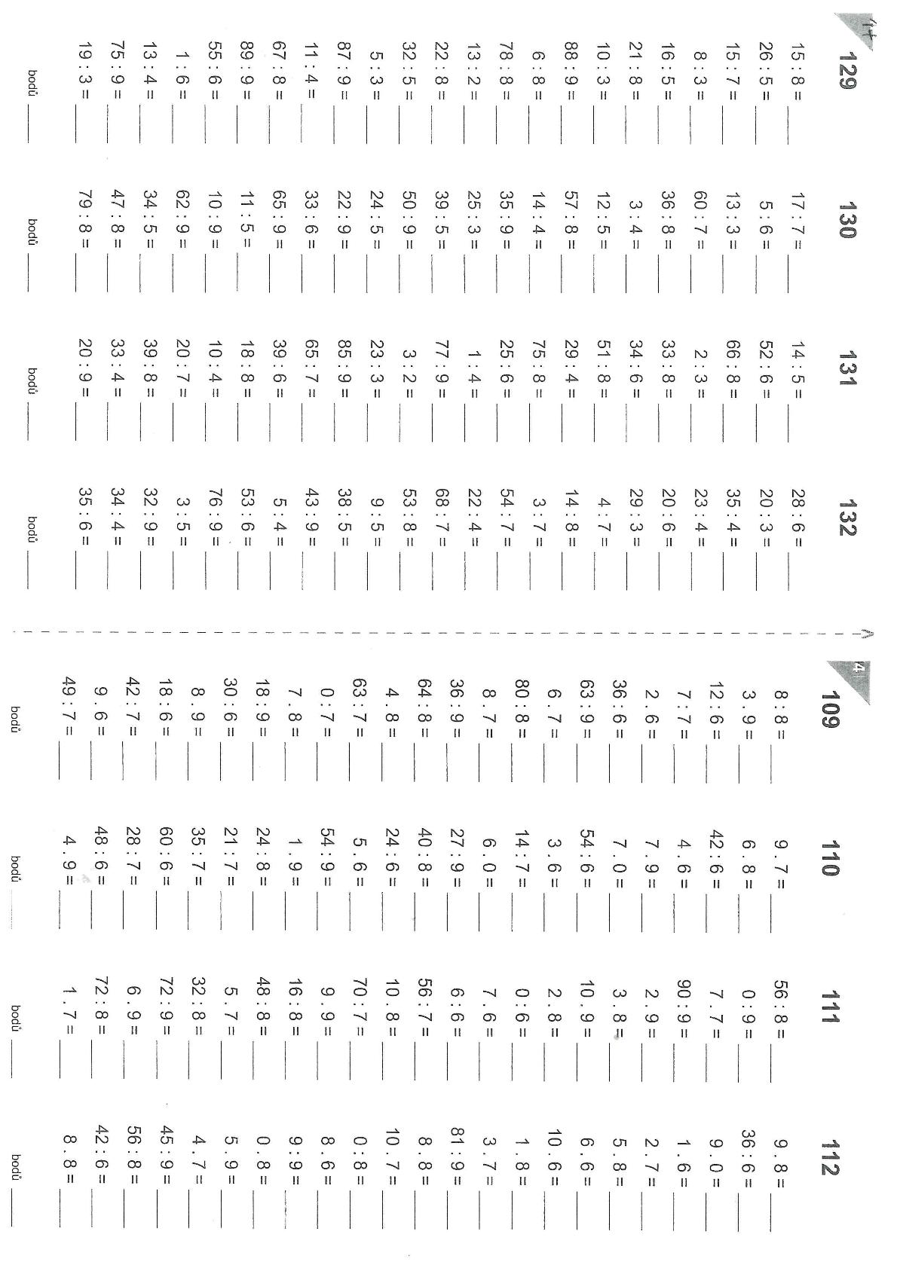

PRVOUKA
Téma: Živočichové- bezobratlí (učebnice str. 50)
Zápis do sešitu:
BEZOBRATLÍ
Nemají kostru složenou z kostí nemají páteř nemají obratle.
Některým chrání tělo pevná schránka.
Mezi bezobratlé patří například hmyz (mravenci, motýli, brouci, včely,…).
Hmyz má 6 nohou, někteří mají křídla.
Hmyz dýchá vzdušnicemi.
Hmyz může být užitečný (opyluje květy).
Některý hmyz nám znepříjemňuje život (mouchy, blechy, vši, mandelinka bramborová,…)

Povinné úkoly k odevzdání (do 22. 6. 2020):
Udělat zápis do sešitu PRV a nakreslit pod zápis tělo mravence i s popisem jeho částí- poslat ke kontrole

